ТЕМА. У квітковому магазині. Звук [а], буква А, а. Позначення твердості приголосного звука у складі
МАТЕРІАЛИ ДО УРОКУ
Виділення звука [а] з мовлення, його характеристика.
Звук [а] спочатку доцільніше виділити зі слова айстра (перший та останній).
- Про яку квітку з прослуханого тексту говориться в загадці?
Ці осінні квіточки –
Мов маленькі зірочки,
Білі, сині, пурпурові,
Фіолетові, бузкові.
(Айстри)
Пурпурові – темно-червоні або яскраво-червоні з фіолетовим відтінком; багряні.
- За якими ознаками ви впізнали айстри? (Осінні квітки, схожі на маленькі зірочки, вони можуть бути білого, синього, пурпурового, фіолетового, бузкового кольору.)
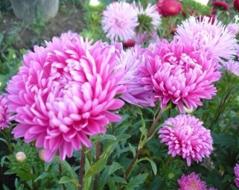 | 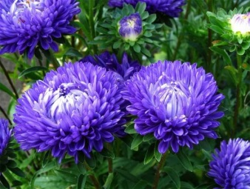 | 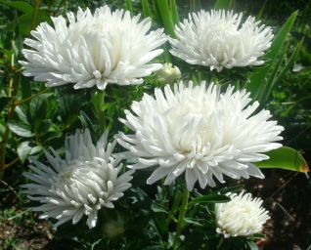 | 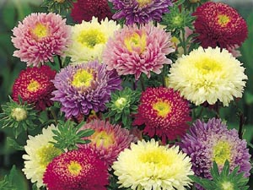

- Із чим порівнюється айстра в загадці? А на що ще схожа ця квітка?
( на зірочку)
Можна також коротко розповісти легенду.
ЗОРЯНА КВІТКА
Колись давно злетіла з неба маленька зірочка. Й виросла з неї чудова квітка. А ще кажуть, що в зоряну ніч у квітнику можна почути тихій ніжний шепіт. То айстри розмовляють із зірками.
Упізнавання звука [а] в мовленні, визначення його місця у слові.
Запропонуйте дітям послухати вірші про айстри і назвати слова з голосним звуком [а], вказати його місце в кожному слові.
АЙСТРИ  Айстри ранком сумували,  Що дощі на них не впали.  Алла айстри поливала,  Щоб вони не сумували.  Василь Кравчук | ДЕНЬ АЙСТР  І от останній тиждень літа.  Купує зошити школяр.  А біля ґанку айстра світить —  Високий голубий ліхтар...  Ірина Жиленко
Звертаємо увагу, що у словах шко[л’а]р, бі[л’а] чується голосний звук [а] після м’якого приголосного [л’]. Про особливості його позначення на письмі учні дізнаються на наступному уроці.
Ознайомлення з друкованими літерами а. А
Запропонуйте учням «прочитати» слово за звуковою схемою, подумати, чому їм вдалося назвати не одне, а багато слів. (Машина, калина, лопата, робота)
– ● | – ● | – ●

Щоб знати точно, яке слово записано, люди придумали інші знаки – букви, які позначають конкретні звуки. Наприклад, голосний звук [а] на письмі позначають буквою А, а. Вона називається так само, як і звук.
Графічний аналіз букви.
- Розгляньте велику і малу букви А, а. Схожі вони чи різні?
- Зі скількох елементів складається велика буква А
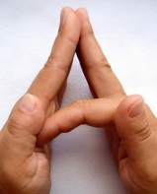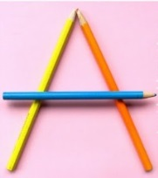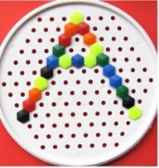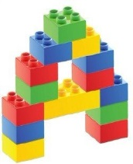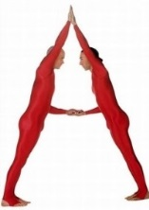

- На що схожа буква А?

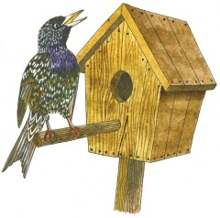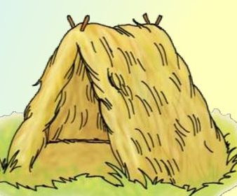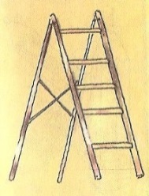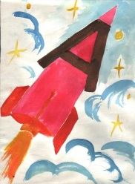
- Ось як про це говориться у віршах:
* * *  А яка ж та буква А?  Що нагадує вона?  Досить схожих є прикмет:  Мов шпаківня, мов намет,  Мов курінь, що на баштані,  Буква А здалася Тані.  Варвара Гринько | * * *  Буква А у цілім світі  Щонайперша в алфавіті.  Я скажу вам по секрету:  А подібна до ракети!  Ірина Сонечко
- Розгляньте, на що перетворив художник малу літеру а. Спробуйте прикрасити букву по-своєму або намалювати її портрет.
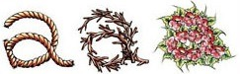
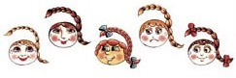
Звуко-буквений аналіз слів
Визначення місця звука [а] у схемах слів.
Діти за малюнками в букварі (с. 36) називають квіти, аналізують відповідні звукові схеми, знаходять у них місце звука [а]: мак – посередині слова; тюльпан – у другому складі, посередині слова; мальва – один звук у першому складі, посередині; інший – у другому складі, в кінці слова.
Читання вигуків із різною інтонацією
Запропонуйте розглянути верхні малюнки в букварі (с. 37), обговорити їхній зміст, уточнити настрій зображених дітей. Після цього вигуки читаються з різним настроєм.
- Рисочки між буквами позначають, що звук треба протягнути, а знак оклику вказує на сильне почуття.
- З яким саме настроєм треба читати перший запис? (Із ніжністю, лагідно.) А другий? (Злякано.) Чи однаковою буде сила голосу?
Складання речень із протиставленням
Запропонуйте дітям самостійно з’ясувати, за допомогою чого «написані» два речення в букварі, спробувати їх «прочитати». Особлива увага звертається на те, що буква а позначає тут ціле слово.
- Послухайте, які речення склав Читайлик. Чи все тут правильно?
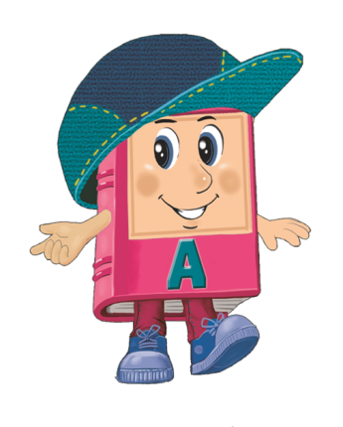 | 1. Банани жовті, а лимони жовті.  2. Мак красивий, а ромашка красива.
Аналізуючи помилки Читайлика, діти роблять висновок про те, що в реченні слово а не об’єднує однакове. Тут, навпаки, мають бути різні, протилежні предмети. Їх треба протиставити: фрукти – за смаком, квіти – за кольором.
1. Банани солодкі, а лимони кислі.
2. Мак червоний, а ромашка біла.
• Виразне читання колискової напам’ять.
Дітям, які знають усі літери, пропонується прочитати уривок із народної колискової про котиків (с. 37).
- Які тваринки згадуються в колисковій? Який у них вигляд? Чим вони займаються?
- Поміркуйте, чому в народних піснях саме котики найчастіше заколисують дитинку.
• Слухання й обговорення колискової пісні.
Пропонуємо послухати з учнями українську народну пісню «Котику сіренький, котику біленький» у виконанні Ніни Матвієнко. Режим доступу: https://www.youtube.com/watch?v=-ncpIu0bvXE
Обговорюються мелодія, тембр голосу, лагідна інтонація виконавиці.

